Dividi in sillabe

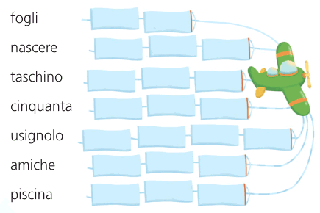

Il mini libro dei compiti a casa da colorare e risolvere a cura di Daniela Bianchi
Classe terza

1
4

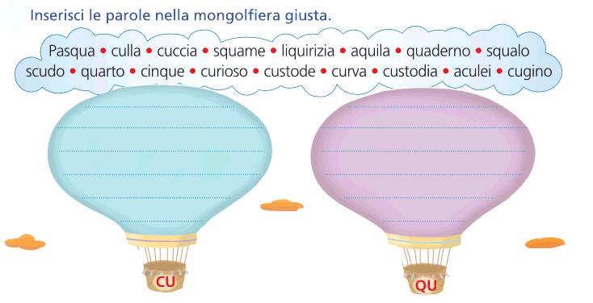

2
3

